System zarządzania biblioteką szkolną.

Radosław Grzelak s7351

Use Case – opis głównych funkcjonalności systemu.

System zarządzania biblioteką szkolną ma na celu usprawnienie procesu wypożyczania i zarządzania zasobami bibliotecznymi. Poniżej znajdują się główne funkcjonalności systemu:

1. Zarządzanie Uczniami:
   * Dodawanie, edycja i usuwanie uczniów.
   * Przeglądanie informacji o uczniach (imię, nazwisko, klasa).
2. Zarządzanie Książkami:
   * Dodawanie nowych książek do systemu .
3. Wypożyczanie Książek:
   * Przypisywanie książek do uczniów.
4. Dodanie Nowej Książki:
   * Administrator wybiera opcję dodania nowej książki.
   * Wypełnia formularz (tytuł, kategoria, autor, wydawca).
   * System zapisuje książkę w bazie danych.

Korzyści

* Usprawnienie procesu wypożyczania książek.

1. Diagram ERD
2. 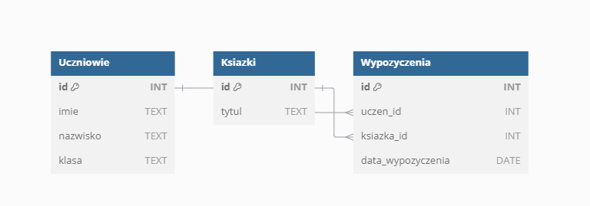

3.Diagram UML

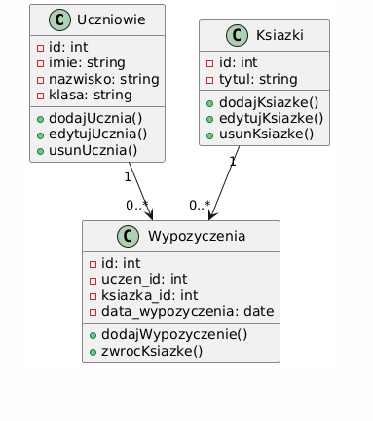

4.Opis technologii

1. Python

W tym projekcie Python będzie używany do:

- Tworzenia logiki aplikacji: Zarządzanie uczniami, książkami, wypożyczeniami itp.

- Interakcji z bazą danych: Wykonywanie zapytań SQL, aktualizacja danych, pobieranie informacji.

- Tworzenia prostego interfejsu użytkownika: Można użyć bibliotek takich jak `Tkinter` lub `PyQt` do stworzenia aplikacji desktopowej.

2. SQLite

SQLite to lekka, wbudowana baza danych, która nie wymaga oddzielnego serwera. Jest idealna do mniejszych projektów, takich jak system zarządzania biblioteką szkolną. SQLite oferuje:

- Prostą obsługę: Baza danych jest przechowywana w jednym pliku, co ułatwia zarządzanie i przenoszenie projektu.

- Obsługę SQL: Pełna obsługa standardowych zapytań SQL, takich jak `SELECT`, `INSERT`, `UPDATE`, `DELETE`.

- Integrację z Pythonem: SQLite jest domyślnie zintegrowany z Pythonem poprzez moduł `sqlite3`.

3. Moduł `sqlite3` w Pythonie

Moduł `sqlite3` jest wbudowaną biblioteką Pythona, która umożliwia interakcję z bazą danych SQLite. Oto przykładowe operacje:

Podsumowanie technologii:

-Visual Studio Code

- Python: Język programowania do tworzenia logiki aplikacji i interfejsu użytkownika.

- SQLite: Lekka, wbudowana baza danych, idealna dla mniejszych projektów.

- Moduł `sqlite3`: Umożliwia łatwą interakcję z bazą danych SQLite w Pythonie.

- Tkinter: Prosta biblioteka do tworzenia interfejsu użytkownika w Pythonie.